**面向对象程序设计语言实验报告**

|  |  |
| --- | --- |
| **姓 名** | **焦瑞鹏** |
| **学 号** |  |
| **学 院** | **信息工程学院** |
| **专 业** | **计算机方向** |
| **指导教师** |  |

**2019年3月**

目录

实验一 面向对象编程基础 1

1.1实验目的 1

1.2实验任务 1

1.3实验内容 1

1.3.1安装J2SE开发工具 1

1.3.2安装J2SE源代码编辑工具Edit Plus 1

1.3.3编写并编译、运行一个Java Application程序 6

1.3.4编写程序求一元二次方程的根 7

1.3.5输出区间[100，999]上的所有水仙花数 7

1.3.6编写程序打印九九乘法表 7

1.3.7编写程序打印N*N螺旋矩阵；5*5螺旋矩阵。 7

1.4实验总结 8

实验二 类与对象 8

2.1实验目的 8

2.2实验任务 8

2.3实验内容 8

2.3.1 实验一 银行账户 9

2.3.2 实验二 三角形构成判断 9

2.4实验总结 10

实验三 继承与派生 10

3.1实验目的 10

3.2实验任务 10

3.3实验内容 10

3.4实验总结 12

实验四 接口与多态 13

4.1实验目的 13

4.2实验任务 13

4.3实验内容 13

4.3.1 实验一 收音机Soundable接口 13

4.3.2 实验二 加上数组的student类 16

4.4实验总结 17

实验五 群体组织技术 18

5.1实验目的 18

5.2实验任务 18

5.3实验内容 18

5.3.1 实验1 Student类的Serializable接口使用 18

5.3.2 实验2 电影业务HashTable 20

5.4实验总结 22

# 实验一 面向对象编程基础

## 1.1实验目的

1. 了解并掌握Java编程开发环境配置

2. 了解并掌握Java语言基本数据类型及使用

3. 了解Java编程三种控制结构

## 1.2实验任务

1. 了解并掌握Java编程开发环境配置

（1）学习从网络上下载并安装JDK6（或JDK7）开发环境；

（2）用UtralEdit（或其它源程序编辑工具）编写的Java Application程序.；

（3）了解Java源代码、字节码文件，掌握Java程序的编辑、编译运行过程。

2. 了解并掌握Java语言基本数据类型及使用

（1）了解JAVA提供的基本数据类型；

（2）了解JAVA基本数据类型的装箱与拆箱。.

3. 了解Java编程三种控制结构

（1）掌握Java运算符的用法；

（2）掌握表达式的使用和各种运算符的优先级控制；

## 1.3实验内容

### 1.3.1安装J2SE开发工具

### 1.3.2安装J2SE源代码编辑工具Edit Plus

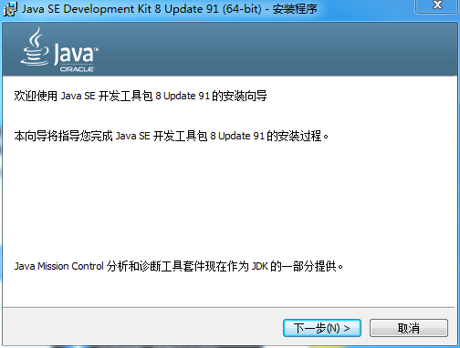

图 1

Jdk安装：https://www.oracle.com/technetwork/java/javase/downloads/index.html

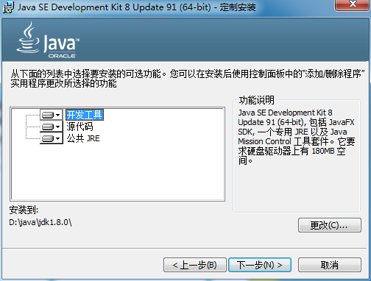

图 2

安装路径选择在D盘中，并新建java文件夹，将jdk安装至此

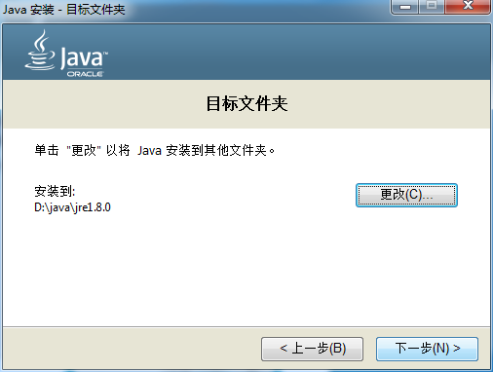

图 3

安装jre，路径与jdk并列

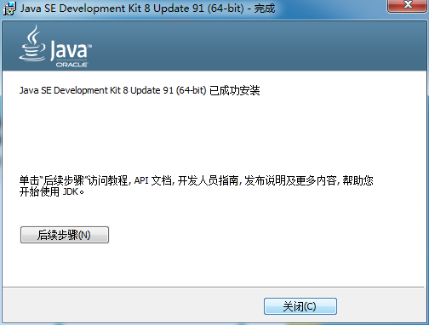

图 4

安装完成，开始进行环境配置

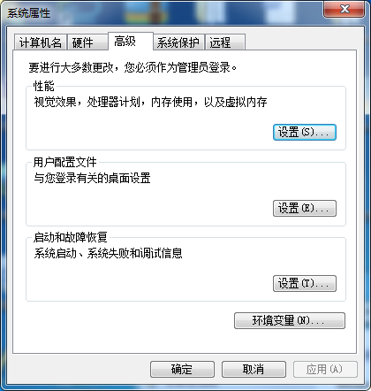

图 5

打开高级系统设置，选择环境变量

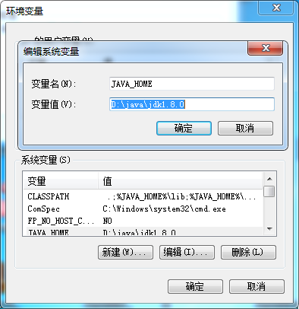

图 6

1.在系统变量中新建变量名为JAVA_HOME，变量值是jdk安装路径

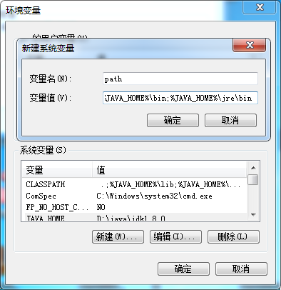

图 7

2.新建系统变量命名为path，变量值输入%JAVA_HOME%\bin;%JAVA_HOME%\jre\bin

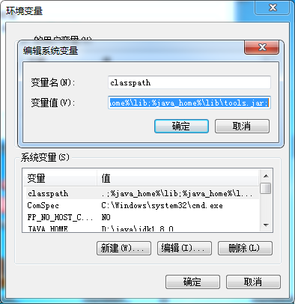

图 8

3.新建系统变量命名为classpath，值输入.;%java_home%\lib;%java_home%\lib\tools.jar;环境配置完成

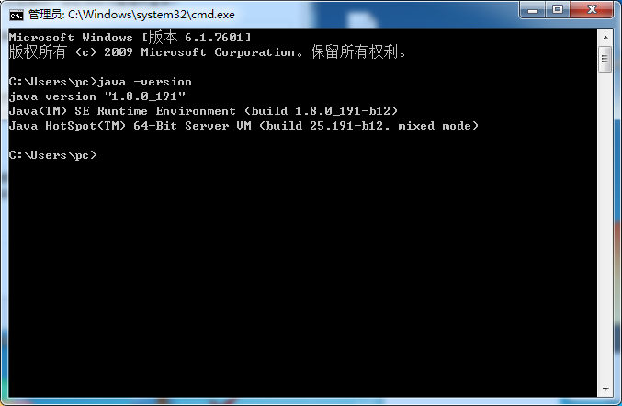

图 9

打开cmd输入java -version检查是否配置成功（如图即为配置成功）

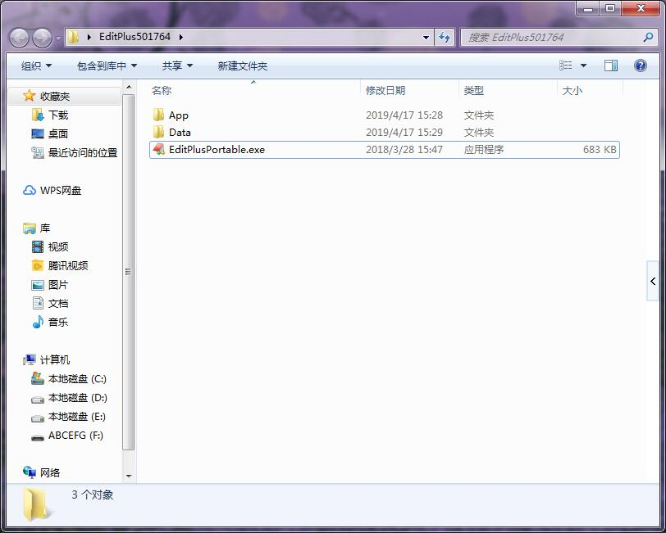

图 10

下载地址：

<https://www.baidu.com/link?url=gD5frX4tPHJBieol2Cwkt4nGxh-xhj1doz7noIs7xvoFcM1j8wgSrNAk1TeCPB5o&wd=&eqid=87a69b8c00094530000000035cc7e188>

运行EditPlus.exe文件进行安装

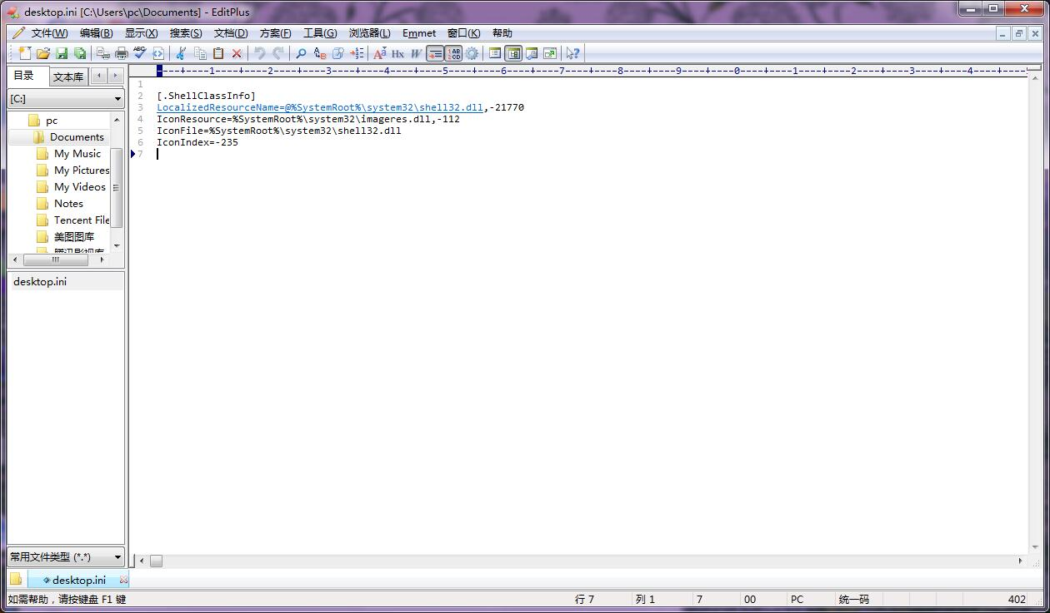

图 11

如图显示安装完成

### 1.3.3编写并编译、运行一个Java Application程序

Public class HelloWorld {

public static void main(String[] args) {

System.out.println("Hello World");

}

### 1.3.4编写程序求一元二次方程的根

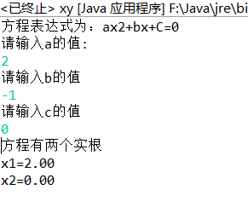

图12

### 1.3.5输出区间[100，999]上的所有水仙花数



图13

### 1.3.6编写程序打印九九乘法表

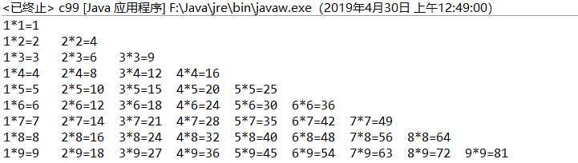

图14

### 1.3.7编写程序打印N*N螺旋矩阵；5*5螺旋矩阵。



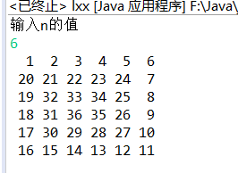

图15

## 1.4实验总结

实验一的目的和内容主要是针对java环境的安装和配置以及简单代码的使用和运行，从第一个代码hello world中了解Java的语法结构。我在编写代码的过程中除了helloworld是在记事本中完成，其他的都是在eclipse中的包中编写。

两种编写方式我认为第二种更为方便，不仅仅是在编写期间可以检查错误，更多的是在运行和扩展插件中有更明显的优势。而且在eclipse中我更能体会到包的作用和便捷之处。

在这几道题中，我也有我的心得体会：

解一元二次方程时，除了输入正常输入数据以外，我还做了非法输入的数据抛出，以及非整数的输出结果。

水仙花的解决方法与c语言相似，只是语法是java，其他基本没有很大的变化。

九九乘法表使用了两次循环，也与c语言相似。

数字螺旋输出与一元二次方程的难度类似，我使用的还是用类c语言编写的代码，我用一个大循环（每层最外的一圈）和4个小循环（上下左右边），为了优化和测试，我加入了可输入的n（测试了机房电脑和我的电脑能处理的最大n，机房电脑在我输入n=1000时崩掉了）。

总的来说，实验一我认为是初步了解java的过程，并不太难。

# 实验二 类与对象

## 2.1实验目的

1. 了解并掌握Java类的继承关系和派生方法。

2. 了解并掌握多态的概念与使用。

3. 了解并掌握接口的定义和使用。

## 2.2实验任务

1. 按要求编写一个Java程序。

2. 按要求完善一个Java程序，编译、运行这个程序，并写出运行结果。

## 2.3实验内容

### 2.3.1 实验一 银行账户

1．编写一个java程序片段，定义一个BankAccount类。该类中的数据属性是“账户名称 ”、“账户的编号”、“余额”、“账户等级，并使用枚举类型定义账户的类型（包含:VIP、Gernery两种）。定义相关的get（）方法，读取账户的各种数据。

2. 为该类增加一个方法public String toString( )，将对象的内容转换为字符串进行输出。增加一个声明存取款的方法。

3.设置一个类变量，该变量用于记录最后一个顾客的账号，每次有新顾客创建账户时，自动产生该顾客的账号。

4.完成该代码并调试成功，绘制出UML图。

（详见课本p60页）

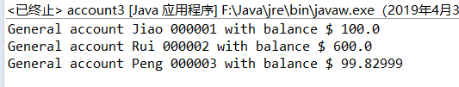

图16

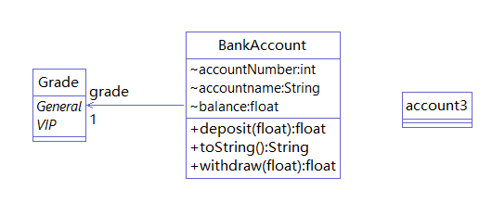

图17

使用插件ModelGoon-4.4.1，下载网址：

https://zhidao.baidu.com/share/c970fb30c411a0b2be8316d799aa6716.html

### 2.3.2 实验二 三角形构成判断

自定义类Sanj，其中有成员 x,y,z,作为三边长，构造方法Sanj(a,b,c)分别给x,y,z赋值,方法求面积getArea和显示三角形信息(三个边长)showInfo，这2个方法中当三条边不能构成一个三角形时要抛出自定义异常NotSanjiaoException，否则显示正确信息。在另外一个类中的主方法中构造一个Sanj对象(三边为命令行输入的三个整数)，显示三角形信息和面积，要求捕获异常。

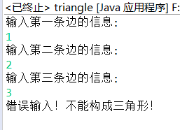

图18

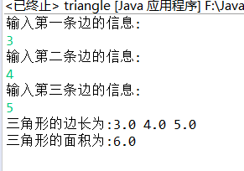

图19

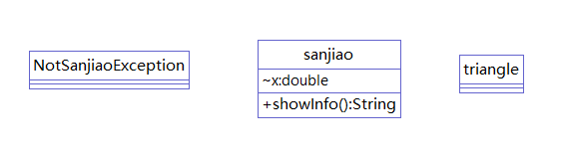

图20

## 2.4实验总结

实验一：首先使用枚举类型定义了VIP和General，之后我新建了一个类BankAccount，用来存放数据属性，加入了账号名称，账号编号，账号等级和账户余额。

随后我又新建了一个类，用来存放主函数。用来做测试。

实验二：通过输入3个数，然后输出并显示这3个数，并且求出这个三角形的面积，首先我在sanjiao类中写出错误抛出的方法，然后使用海伦公式求出三角形面积。然后新建一个class，里面放入主函数，并测试数据。

两个实验我都是建立了两个类，一个放主函数，一个放内容。就格式来说，都差不多，都是使用包来进行。内容编写上也都是单个赋值和子类调用。我认为这两个题可以算作一类题。都是为了练习继承和派生，以及多态的使用。

# 实验三 继承与派生

## 3.1实验目的

1. 了解并掌握Java中类的继承和派生机制。

2. 了解并掌握派生与继承在面向对象程序设计中的使用方法。

3. 了解并掌握接继承与派生的定义和使用。

## 3.2实验任务

1. 按要求编写一个Java程序。

2. 按要求完善一个Java程序，编译、运行这个程序，并写出运行结果。

## 3.3实验内容

完成如下父类的子类的设计。

1、声明student类：

数据属性包含：学号，姓名，英语成绩，数学成绩，java成绩、总成绩

方法包含：构造方法、get方法、set方法、tosring方法、equal方法、compare方法（用于比较两个学生的总成绩，结果是：大于、小于、等于）、sum（计算学生的总成绩）、testscore方法（计算学生的评测成绩，取三门课的平均分数）。

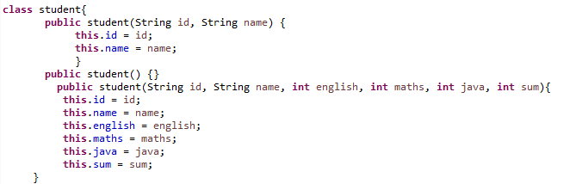

图 21

1. 声明studentxw（学习委员）类为student的子类。将该类增加责任属性，并重写其testscore方法（三门课程平均分+3）。

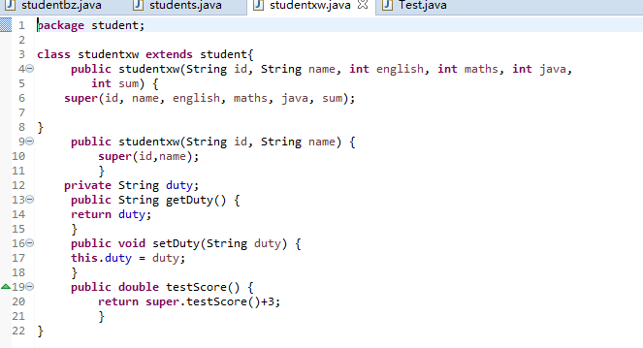

图 22

3、声明studentbz(班长)为student的子类。将该类增加责任属性，并重写其testscore方法（三门课程平均分+1）。

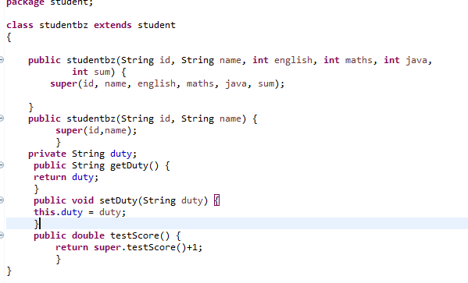

图 23

4、声明测试类，生成若干个学生类、班长类、学委类的对象，并进行测试和输出

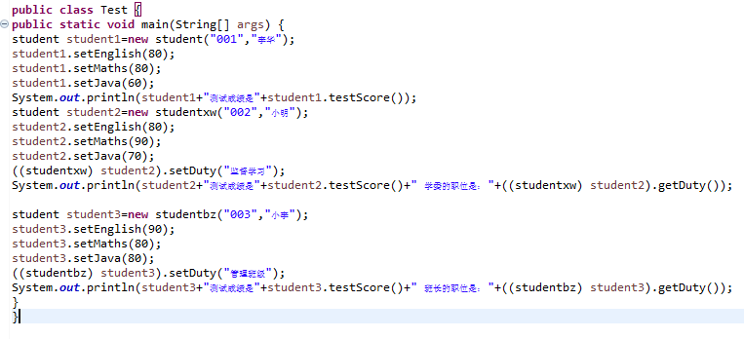

图 24

运行结果如下：

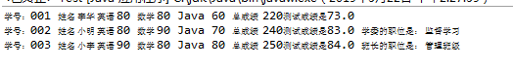

图 25

## 3.4实验总结

实验主要是要学习类的继承和派生，以及方法类的使用。在方法中使用的equal当时不知道是相同还是同一的方法，找老师确认后按自己的理解来，我使用了同一的方法。声明的xw和bz都不难以及测试类都是基础，整个实验三问题不是很大

# 实验四 接口与多态

## 4.1实验目的

1. 了解并掌握Java的接口和多态。

2. 了解并掌握多态的定义与使用。

3. 了解并掌握接口的定义和使用。

## 4.2实验任务

1. 按要求编写一个Java程序。

2. 按要求完善一个Java程序，编译、运行这个程序，并写出运行结果。

## 4.3实验内容

### 4.3.1 实验一 收音机Soundable接口

设计和实现一个 Soundable 接口 , 该接口具有发声功能 , 同时还能够调节声音大小。 increaseVolume( ); decreaseVolume( ); stopSound( );playSound( )分别代表是增大音量，减少音量，停止，开始播放。 Soundable 接口的这些功能将会由 3 种声音设备来具体实现 , 它们分别是收音机 Radio 、随身昕 Walkman 和手机 Mobilephone 。

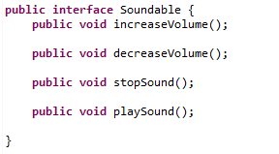

图 26

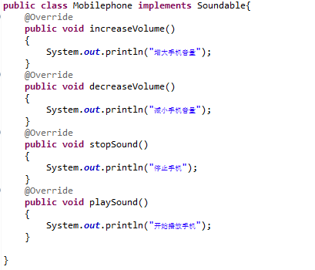

图 27

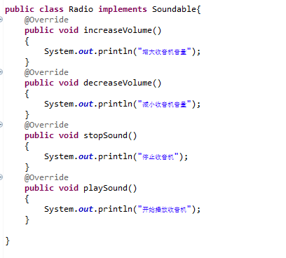

图 28

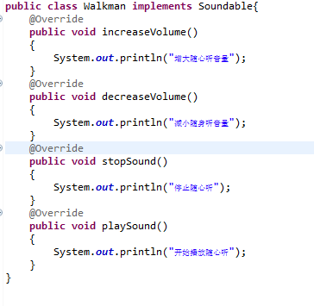

图 29

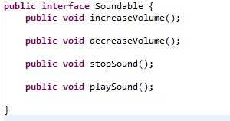

图 30

设计一个类people，该类中包含有年龄和姓名两个数据属性，和一个收听音响设备的属性，而该收听行为的接口参数为接口soundable类型。最后编写一个测试类，应用main方法进行测试，在程序运行时, 先询问用户想听哪种设备 , 然后程序就会按照该设备的工作方式来发出声音。（所有的行为均可以以简单的输入相应的字符串进行代替）

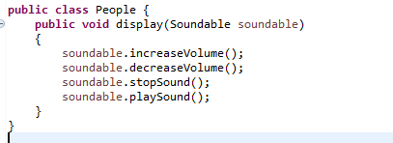

图 31

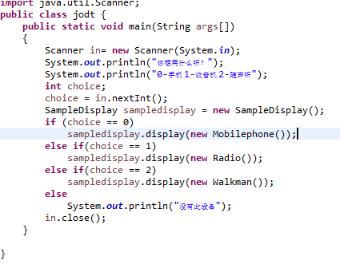

图 32

运行结果如下：

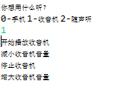

图 33

### 4.3.2 实验二 加上数组的student类

1、在实验四的基础上，在主方法中声明student类的数组（包含5个数组元素）；

2、生成5个对象存入数组：其中3个student类的对象，1个sutdentxw的对象，1个studentbz类的对象

3、将方法testscore发送给数组的每一个元素，输出结果，并分析具体执行的是哪一个类中的方法。

运行结果如下：

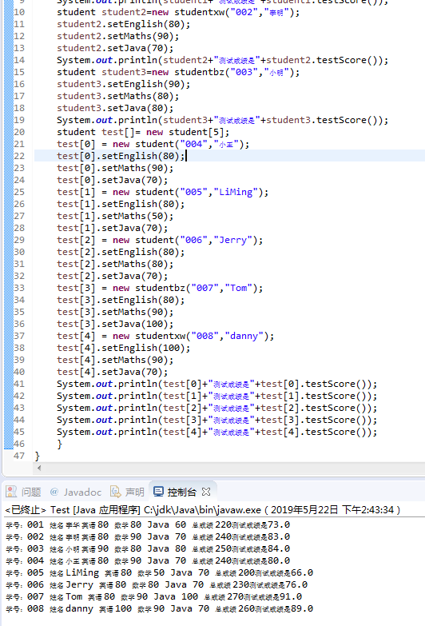

图 34

## 4.4实验总结

实验一：首先设计了一个Soundable接口，然后定义了四个调声音的类，再在soundable中时间几个调声音的方法。实验一并不难

实验二：第二个在实验三的基础上加入了5个数组，在数组中放入对象。只需要在实验三的基础上加上数组其他没有要练习的方法。

# 实验五 群体组织技术

## 5.1实验目的

1. JAVA中的群体组织是一个很重要的内容，本章要求学生掌握java中内置的群体组织数据结构。

2. 了解并掌握对象数组的设计和程序设计思想。

3. 了解并掌握HashTable的使用。

## 5.2实验任务

1. 按要求编写一个Java程序。

2. 按要求完善一个Java程序，编译、运行这个程序，并写出运行结果。

## 5.3实验内容

### 5.3.1 实验1 Student类的Serializable接口使用

本实验建立在实验三学生类（student）的基础上进行。使用数组存储一个班的学生信息和考试成绩。学生信息包含学号、姓名、三门课的成绩（英语、数学、java）和总成绩。

1. 使该类加入串行化协议，即实现Serializable接口（代码参考课本p202）。

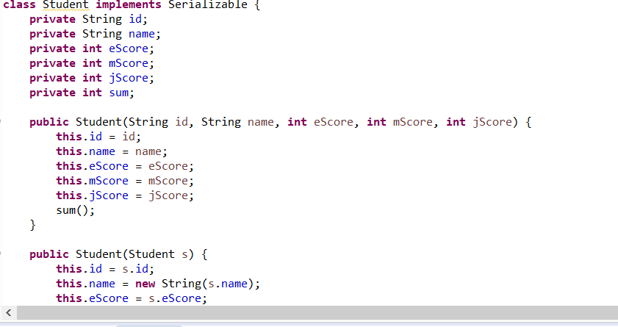

图 35

1. 设计班级类studentclass类。包含：

属性：班级名称、容量、学生、实际人数

方法：构造方法、get方法、set方法、tostring方法。

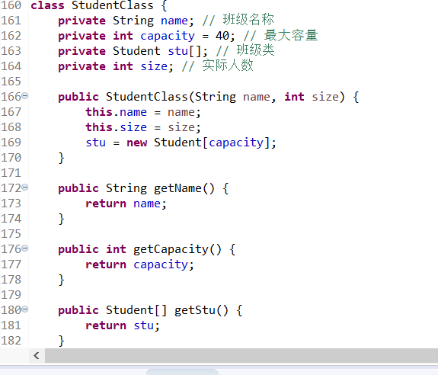

图 36

1. 为sudentclass类增加对于学生进行查找的操作。

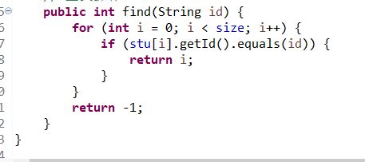

图 37

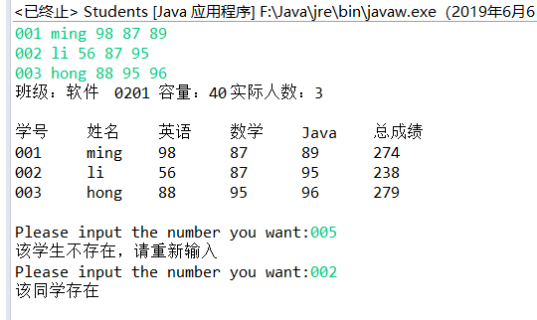

图 38

### 5.3.2 实验2 电影业务HashTable

有一个音像店从事出租电影业务，需要编写一个应用程序进行管理，在办理出租时，能够快速找到客户需要的电影。请使用HashTable设计完成此程序。

设计三个类：

1. 电影类（包含： 标题、演员列表、类型；方法：构造方法，get方法、get方法、tostring方法等）；

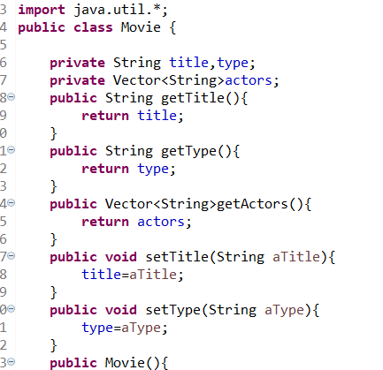

图 39

2、电影商店类，在该类中建立三个哈希表（HashTable对象）

（1）电影表：以标题为关键字，以具有此标题的电影对象为值；

（2）演员表：以演员的名字为关键字，其值为此演员参与的所有电影（向量存储）

（3）类型表：以类型名为关键字，其值为属于此类型的所有电影（向量存储）。

方法：tostring方法、构造方法、增加电影方法、删除电影的方法、 输出所有电影标题、查找指定演员所参演电影的标题方法、输出指定类型的电影的方法。

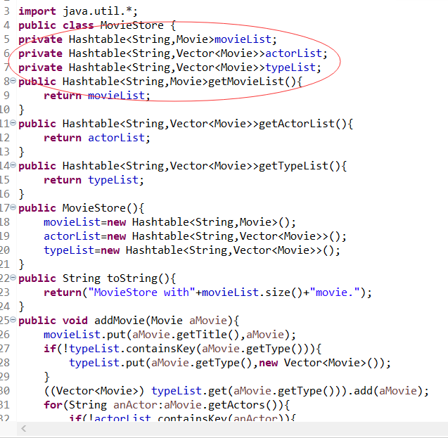

图 40

3、编写测试类进行测试

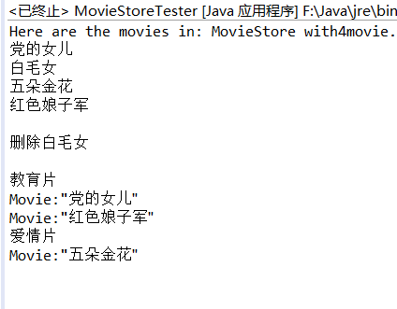

图 41

## 5.4实验总结

实验五主要学习了Serializable接口的使用方法，针对串行化的使用。再有就是又练习了3中构造方法，最后计入了学生的查找操作，但是查找并不太难。第二个实验室使用HashTable完成的三个哈希表，分别存入电影的三个类型。再使用tostring方法进行增加和删除的操作。